# INFORMACJA O DZIAŁALNOŚCI POLSKIEGO ZWIĄZKU GŁUCHYCH ODDZIAŁ ŁÓDZKI (ETR)

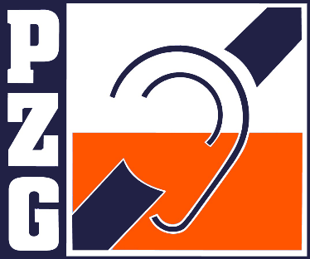Polski Związek Głuchych Oddział Łódzki (PZG OŁ)   
pomaga osobom głuchych wiele lat.

Pracownicy PZG OŁ pomagają w wielu sprawach, np.:

* tłumaczeniu na język migowy,
* znalezieniu pracy,
* zrozumieniu i napisaniu pisma.

W PZG OŁ pomaga również prawnik i psycholog.

PZG OŁ organizuje dla osób głuchych   
i słabosłyszących różne spotkania,   
wycieczki i imprezy integracyjne.

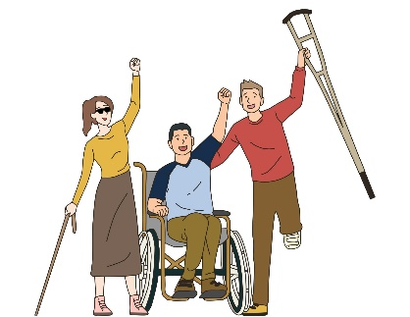W PZG OŁ działa też Warsztat Terapii Zajęciowej (WTZ).

Uczestnikami WTZ są osoby z różnymi niepełnosprawnościami.

Na WTZ zajęcia są codziennie od poniedziałku do piątku.

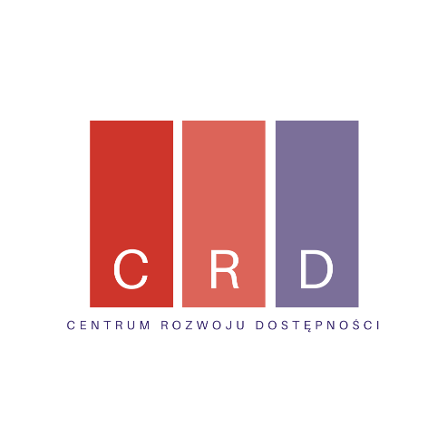PZG OŁ prowadzi Centrum Rozwoju Dostępności.

Centrum wykonuje badania dostępności, to znaczy sprawdza czy budynek ma windę albo czy są na drzwiach oznaczenia dla osób niewidomych.

Centrum prowadzi też szkolenia na temat dostępności.

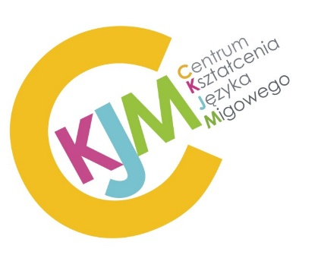W PZG OŁ działa również Centrum Kształcenia Języka Migowego.

Centrum zajmuje się tłumaczeniem spotkań, konferencji, wykładów.

Centrum prowadzi też kursy języka migowego.

PZG OŁ zajmuje się wieloma sprawami, realizuje ciekawe projekty i działania.

Wszystkie informacje i kontakt do nas znajdziesz na naszej stronie internetowej [www.pzglodz.pl](http://www.pzglodz.pl)